辽宁大学2016-2017学年第一学期期末考试
数字逻辑 试卷
试卷说明：本试卷适用于信息学院15级软件工程专业学生
考试时间 120 分钟，试卷满分 100。
题号 | 一 | 二 | 三 | 四 | 五 | 六 | 七 | 八 | 九 | 十 | 总分
题分 | 30 | 20 | 10 | 20 | 20 |  |  |  |  |  | 核分人
得分 |  |  |  |  |  |  |  |  |  |  | 复查人
得分 | 评卷人 | 复查人

一.选择题（每小题3分 共30分）
1、标准或与式是由 C 构成的表达式。
A、与项相或 B、最小项相或 C、最大项相与 D、或项相与
2、逻辑表达式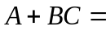 A 。
A、(A+B)(A+C) B、A+C C、AB D、B+C
3、在下列逻辑电路中，属于组合逻辑电路的有 B 。
A、计数器 B、编码器 C、触发器 D、寄存器
4、设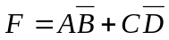，则它的反函数是 C 。
A、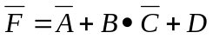 B、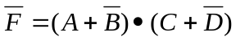
C、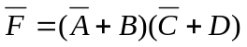 D、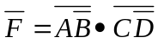
5、构造一个模7同步计数器，需要 A 触发器。
A、 3个 B、 4个 C、 5个 D、 10个
6、逻辑函数表示方法中其表示形式是唯一的除了真值表外还有 B 。
A、逻辑表达式 B、卡诺图
C、逻辑电路图 D、波形图
7、有约束条件的触发器是 D 。
A、D锁存器 B、JK触发器 C、钟控T触发器 D、基本RS触发器
8、同步时序电路设计中，状态编码采用相邻编码法的目的是 D 。
A、减少电路中的触发器 B、提高电路速度 C、提高电路可靠性D、减少电路中的逻辑门
9、74LS193芯片是 C 。
A、译码器 B、寄存器 C、计数器 D、数据选择器
10、一片三位二进制译码器，它的输出函数有 B 。
A、1个 B、8个 C、10个 D、16个
得分 | 评卷人 | 复查人
二.计算题（每小题5分 共20分）
1、证明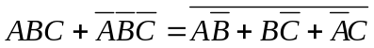
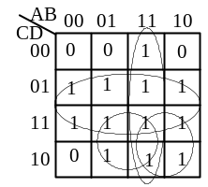2、用卡诺图化简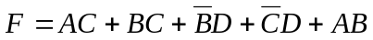
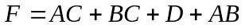

3、根据下面的流程表，写出总态响应序列。
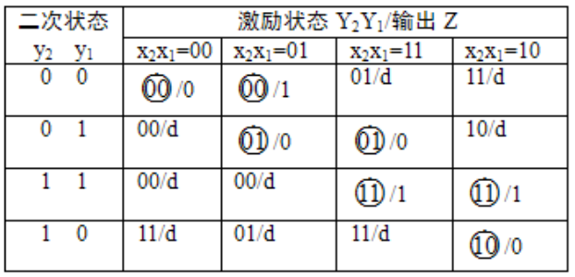
输入x₂x₁变化序列为：
00 -> 01 -> 11 -> 10 -> 11 -> 10 -> 00
(00,00) (01,00) (11,00) (10,01) (11,10) (10,11) (00,11)
(11,01) (10,10) (11,11) (00,00)
Z: 0 1 0 0 1 1 0
4、分析所示电路逻辑功能。
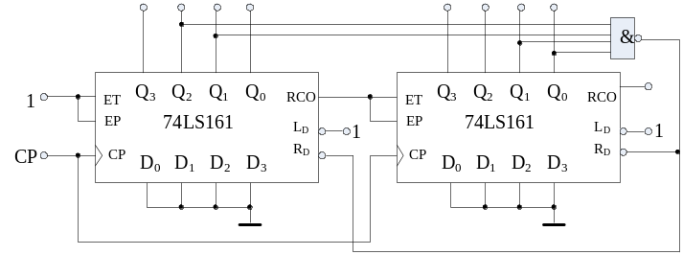

模54计数器，计数状态：00000000-〉00110101

得分 | 评卷人 | 复查人
三. 化简如下原始流程表（共10分）
二次状态y | Y/Z
 | x₂ x₁=00 | x₂ x₁=01 | x₂ x₁=11 | x₂ x₁=10
1 | ①/0 | 5/- | -/- | 2/-
2 | 1/- | -/- | 3/- | ②/0
3 | -/- | 5/- | ③/1 | 4/-
4 | 1/- | -/- | 3/- | ④/1
5 | 1/- | ⑤/0 | 6/- | -/-
6 | -/- | 5/- | ⑥/0 | 4/-

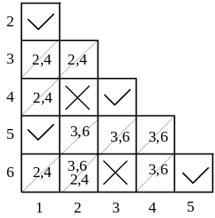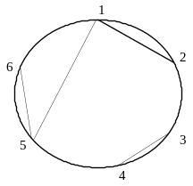

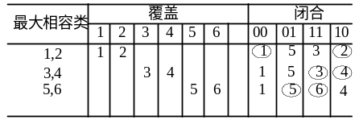

（4分）

得到（1，2）（1，5）（3，4）（5，6） （4分）
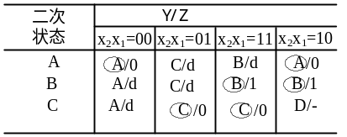选择 （1，2）（3，4）（5，6）
设（1，2）A （3，4）B （5，6）C
得最小化流程表
（2分）

得分 | 评卷人 | 复查人
四.分析题（每小题10分 共20分）
1、分析如图所示组合逻辑电路的功能。
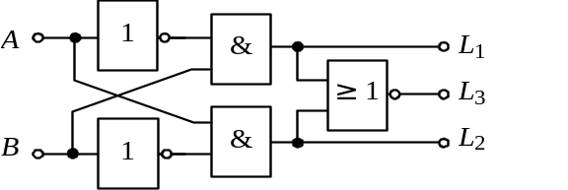

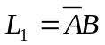 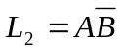 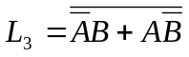 （4分）

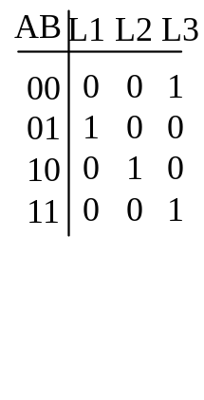

该电路为一位二进制数值比较器电路（2分） （4分）

2、分析如图所示时序电路的逻辑功能，并作出状态图和状态表。
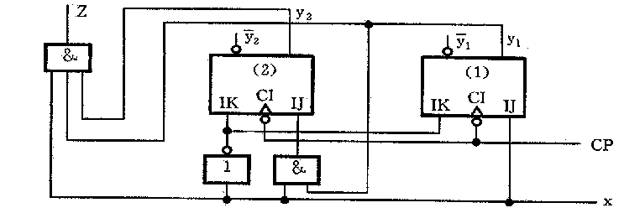
Z=xy2y1
J2=xy1 , K2= J1=x , K1= (4分)
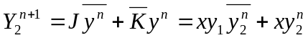
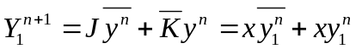 (2分)

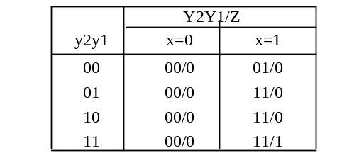

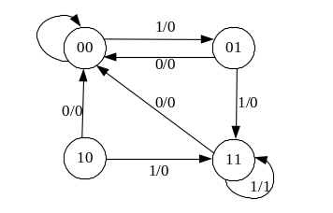

(4分)

该电路为“111…”序列检测器

得分 | 评卷人 | 复查人
五.设计题（每题10分 共20分）
1、某单位举行游艺晚会，男同志持红票入场；女同志持黄票入场；持绿票的同志，不管男女均可入场。
（1）试用与非门设计这个游艺会入场放行的逻辑控制电路；
（2）用74LS138和必要的逻辑门设计这个游艺会入场放行的逻辑控制电路。
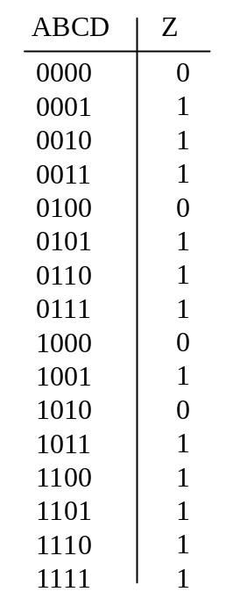设A=1表示男，A=0表示女
B=1表示有红票，B=0表示无红票
C=1表示有黄票，C=0表示无黄票
D=1表示有绿票，D=0表示无绿票
Z=1表示可进入，Z=0表示不可进入

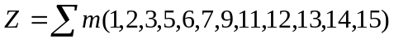
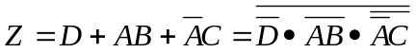

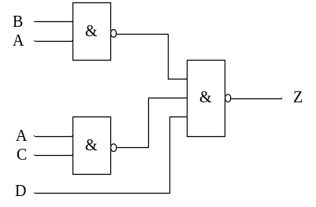

（2分） （4分）
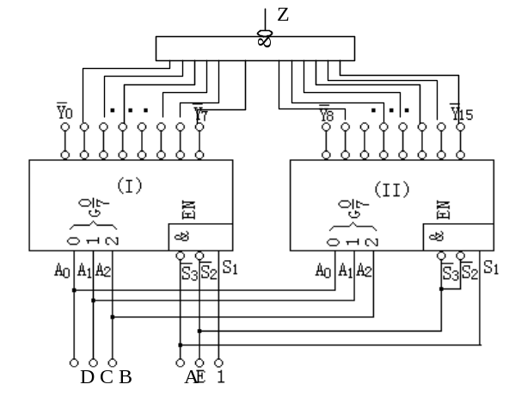
（4分）

2、设计一个六进制可逆计数器。有一个控制输入x，当x=0时，实现加1计数；当x=1时实现减1计数。当计数中有进位或借位发生时，电路输出Z为1，否则Z为0。
要求：用PLA和D触发器实现。

（1）求原始状态图和原始状态表
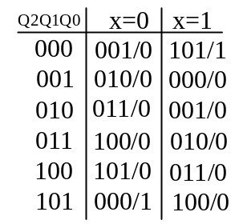
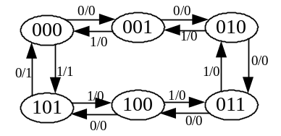

（2）化简 （1）步骤得到的状态表已经为最简 （4分）
（3）状态分配 （1）步骤得到的状态表已经为二进制编码
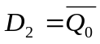（4）确定激励函数和输出函数
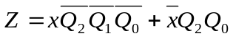

（4分）
令p1=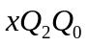 p2=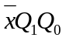 p3=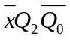 p4=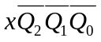 p5=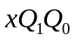 p6=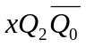 p7=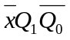 p8=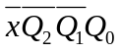 p9=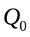 p10=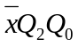
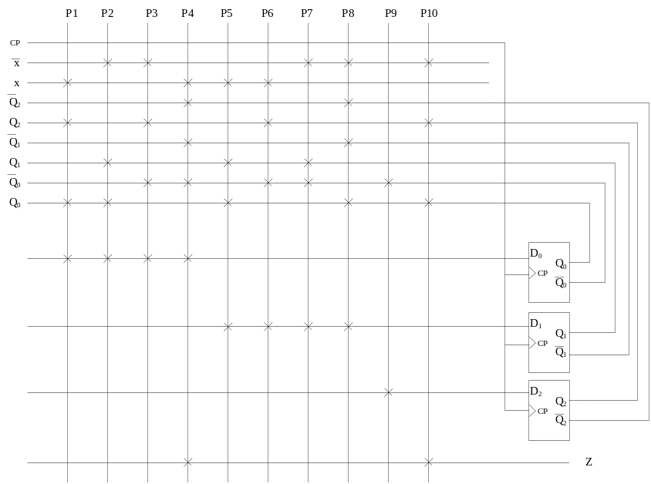

（2分）

